Лабораторна робота №2

**Дослідження RC-підсилювача**

Виконав студент 1-го курсу

факультету комп’ютерних наук та кібернетики

групи К-18 Самойлич Євгеній

Хід роботи

Варіант 3

1. Rk = 4.86 Ом

Iпод = 0.197 А

U (RB2) = 9.64 В

RB2 = 48.93 Ом

RB1 = 41.44 Ом

Rв = 22.437 Ом

Rвх = 7.34 Ом

Ср1 = 0.000021 Ф

Ср2 = 0.000041 Ф

Сe = 0.001 Ф

R’k = 4.05 Ом

n = 6.28

k0 = 3.92

2. Гранична частота:

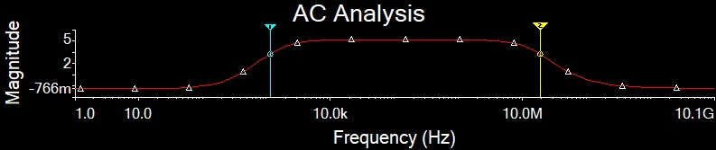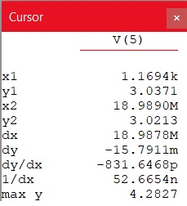

3. Значення опору навантаження: 1, 24.3, 100 Ом

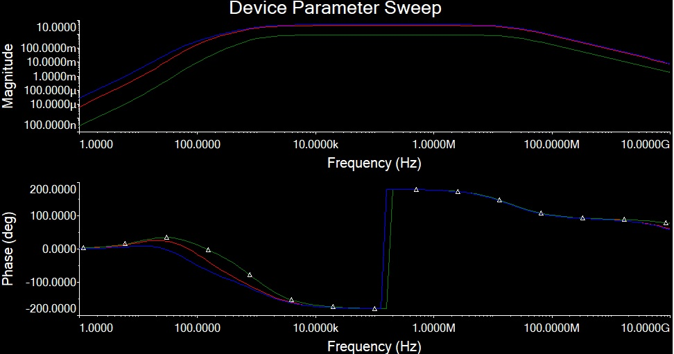

4. АЧХ без емітерної ємності:

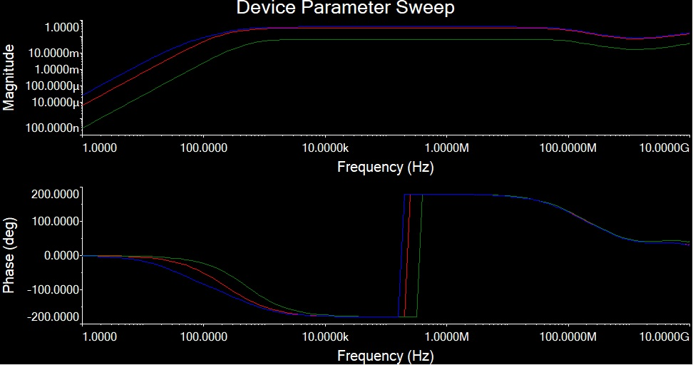

Ми бачимо зменшення максимальних показників та дещо інший графік Фаз.

5. L = 0.255 Гн

Значення для котушки індуктивності: 0.255, 0.01, 0.51 Гн.

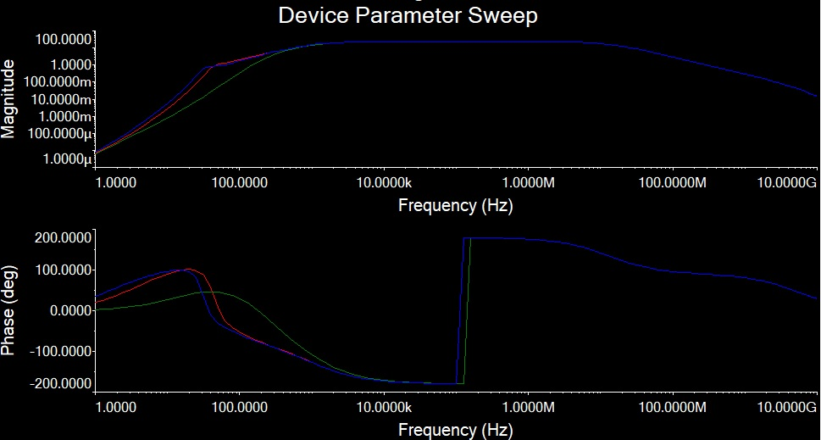

Висновок: особливості та параметри роботи RC-підсилювача були досліджені на основі програмного пакету NI Multisim.